Об утверждении Правил и сроков представления сведений в органы государственных доходов банками второго уровня и организациями, осуществляющими отдельные виды банковских операций, кастодианами, центральным депозитарием, брокерами и (или) дилерами, обладающими правом ведения счетов клиентов в качестве номинальных держателей ценных бумаг, управляющих инвестиционным портфелем, а также страховыми организациями
Приказ Первого заместителя Премьер-Министра Республики Казахстан – Министра финансов Республики Казахстан от 27 декабря 2019 года № 1429. Зарегистрирован в Министерстве юстиции Республики Казахстан 30 декабря 2019 года № 19803.
В соответствии с подпунктом 2) статьи 24 и пунктом 4 статьи 27 Кодекса Республики Казахстан от 25 декабря 2017 года "О налогах и других обязательных платежах в бюджет" (Налоговый кодекс) и статьей 6 Конвенции о взаимной административной помощи по налоговым делам, ратифицированной Законом Республики Казахстан от 26 декабря 2014 года № 267-V ЗРК ПРИКАЗЫВАЮ:
1. Утвердить прилагаемые Правила и сроки представления сведений в органы государственных доходов банками второго уровня и организациями, осуществляющими отдельные виды банковских операций, кастодианами, центральным депозитарием, брокерами и (или) дилерами, обладающими правом ведения счетов клиентов в качестве номинальных держателей ценных бумаг, управляющих инвестиционным портфелем, а также страховыми организациями.
2. Комитету государственных доходов Министерства финансов Республики Казахстан в установленном законодательством порядке обеспечить:
1) государственную регистрацию настоящего приказа в Министерстве юстиции Республики Казахстан;
2) размещение настоящего приказа на интернет-ресурсе Министерства финансов Республики Казахстан;
3) в течение десяти рабочих дней после государственной регистрации настоящего приказа в Министерстве юстиции Республики Казахстан представление в Департамент юридической службы Министерства финансов Республики Казахстан сведений об исполнении мероприятий, предусмотренных подпунктами 1) и 2) настоящего пункта.
3. Настоящий приказ вводится в действие по истечении десяти календарных дней после дня его первого официального опубликования.
Первый Заместитель Премьер-Министра  Республики Казахстан  Министр финансов | А. Смаилов
"СОГЛАСОВАН"
Национальный Банк
Республики Казахстан
Утверждены
приказом Первого заместителя
Премьер-Министра
Республики Казахстан –
Министра финансов
Республики Казахстан
от 27 декабря 2019 год № 1420
Правила и сроки представления сведений в органы государственных доходов банками второго уровня и организациями, осуществляющими отдельные виды банковских операций, кастодианами, центральным депозитарием, брокерами и (или) дилерами, обладающими правом ведения счетов клиентов в качестве номинальных держателей ценных бумаг, управляющих инвестиционным портфелем, а также страховыми организациями
Глава 1. Общие положения
1. Настоящие Правила и сроки представления сведений в органы государственных доходов банками второго уровня и организациями, осуществляющими отдельные виды банковских операций, кастодианами, центральным депозитарием, брокерами и (или) дилерами, обладающими правом ведения счетов клиентов в качестве номинальных держателей ценных бумаг, управляющих инвестиционным портфелем, а также страховыми организациями (далее – Правила) разработаны в соответствии с Конвенцией о взаимной административной помощи по налоговым делам, ратифицированной Законом Республики Казахстан от 26 декабря 2014 года (далее – Конвенция), с подпунктом 2) статьи 24 и пунктом 4 статьи 27 Кодекса Республики Казахстан от 25 декабря 2017 года "О налогах и других обязательных платежах в бюджет" (Налоговый кодекс).
2. Правила определяют порядок и сроки представления подотчетными финансовыми организациями сведений о наличии банковских счетов и их номерах, об остатках денег на этих счетах, а также сведения о наличии, виде и стоимости иного имущества, в том числе размещенного на металлических счетах или находящегося в управлении физических лиц-нерезидентов, юридических лиц-нерезидентов, а также юридических лиц, бенефициарными собственниками которых являются нерезиденты, о наличии счетов для учета ценных бумаг, открытых физическим лицам-нерезидентам, юридическим лицам-нерезидентам, юридическим лицам, бенефициарными собственниками которых являются нерезиденты, об остатках и движении ценных бумаг на этих счетах и о заключенных договорах накопительного страхования, выгодоприобретателями по которым являются физические лица-нерезиденты, в органы государственных доходов.
3. В настоящих Правилах используются следующие понятия:
1) активная нефинансовая организация – организация, которая отвечает любому из критериев, указанных в определении активной нефинансовой организации (далее – НФО) в Соглашении;
2) подотчетная финансовая организация – банки второго уровня и организаций, осуществляющие отдельные виды банковских операций, кастодианы, центральный депозитарий, брокеры и (или) дилеры, обладающие правом ведения счетов клиентов в качестве номинальных держателей ценных бумаг, управляющие инвестиционным портфелем, страховые организации, осуществляющие деятельность по отрасли "страхование жизни";
3) подотчетный счет – счет или номер договора страхования, по которому передается финансовые сведения в соответствии с Соглашением;
4) подотчетная юрисдикция – зарубежная страна (территория), подписавшая Соглашение, включенная в перечень подотчетных юрисдикций, который размещается на официальном интернет ресурсе уполномоченного органа и отражает любые изменения;
5) подотчетное лицо – лицо подотчетной юрисдикции;
6) ИН – иностранный идентификационный номер налогоплательщика (или его аналог), присвоенный иностранным государством (территорией), налоговым резидентом которого является владелец счета;
7) Соглашение – многостороннее соглашение компетентных органов об автоматическом обмене информацией о финансовых счетах от 29 октября 2014 года, принятое в реализацию статьи 6 Конвенции;
8) финансовые сведения – информация:
о наличии лицевых счетов для учета ценных бумаг и иных финансовых инструментов, открытых в рамках договоров, заключенных с физическими лицами-нерезидентами, юридическими лицами-нерезидентами, юридическими лицами, бенефициарными собственниками которых являются нерезиденты, а также об остатках ценных бумаг и иных финансовых инструментов на этих счетах;
о наличии банковских счетов и их номерах, об остатках денег на этих счетах, а также сведения о наличии, виде и стоимости иного имущества, в том числе размещенного на металлических счетах или находящегося в управлении физических лиц-нерезидентов, юридических лиц-нерезидентов, юридических лиц, бенефициарными собственниками которых являются нерезиденты;
о заключенных договорах накопительного страхования, выгодоприобретателями по которым являются физические лица-нерезиденты;
в случае счета открытого физическим лицам-нерезидентам, юридическим лицам-нерезидентам, юридическим лицам, бенефициарными собственниками которых являются нерезиденты в рамках осуществления кастодиальной, брокерской и(или) дилерской деятельности:
общую валовую сумму процентов, общую валовую сумму дивидендов и общую валовую сумму прочего дохода, полученного по активам, которые хранятся на счете, в каждом случае уплаченных или зачисленных на счет (или в отношении счета) в течение соответствующего отчетного периода;
валовые поступления от продажи или погашения финансовых активов полученных в течение календарного года или иного отчетного периода, в отношение которых финансовая организация Республики Казахстан выступала в качестве кастодиана, брокера и (или) дилера, обладающим правом ведения счетов клиентов в качестве номинального держателя ценных бумаг;
общую валовую сумму процентов, уплаченных в течение календарного года или соответствующего отчетного периода;
9) форма самосертификации – заполненная и подписанная клиентом на бумажном носителе либо в электронном виде анкета, требования к которой утверждаются подотчетной организацией самостоятельно на основании Соглашения и включающая ответственность клиента за предоставленную в анкете информацию;
10) пассивная нефинансовая организация – организация, которая не соответствует критериям активной нефинансовой организации, или организация, которая не является инвестиционной организацией;
11) уполномоченный орган – Комитет государственных доходов Министерства финансов Республики Казахстан;
12) счет – текущий и (или) сберегательный счет, металлический счет, а также лицевые счета (субсчета) и внебалансовые счета для учета ценных бумаг и иного имущества;
13) владелец счета – физическое или юридическое лицо, открывшее счет в соответствии с договором с финансовой организацией.
Глава 2. Порядок и сроки представления сведений
4. Подотчетная финансовая организация в отношении каждого подотчетного счета предоставляет финансовые сведения, в соответствие с Соглашением, по форме (форма 026.00) согласно приложению 1 к настоящим Правилам.
5. Представление финансовых сведений осуществляется в электронной форме посредством телекоммуникационной сети уполномоченного органа. При представлении сведений финансовая организация получает подтверждение о принятии или непринятии формы органом государственных доходов в электронном виде согласно приложению 2 к настоящим Правилам.
6. В случае необходимости внесения дополнений и (или) изменений в ранее представленные сведения, подотчетные финансовые организации представляют дополнительные сведения с отметкой исправленный по форме согласно приложению 1 к настоящим Правилам.
7. В случае выявления представления сведений, не соответствующих настоящим Правилам и положениям Соглашения, уполномоченный орган направляет запрос в адрес подотчетной финансовой организации. Сведения по запросу уполномоченного органа, указанному в настоящем пункте, подлежат представлению не позднее 15 (пятнадцати) календарных дней со дня получения такого запроса.
8. Финансовые сведения представляются ежегодно не позднее 30 июня года, следующего за отчетным годом. При этом первое представление финансовой информации осуществляется по сведениям, относящимся к 2019 году.
9. Счет рассматривается как подотчетный счет, начиная с даты, на которую он идентифицируется как таковой в соответствии с формой самосертификации и процедурами определения, предусмотренными в Соглашении.
10. Остаток денег или объем средств на счете определяется по состоянию на последний день календарного года и в случае закрытия счета в отчетном периоде сообщается о закрытии счета.
Глава 3. Составление сведений
11. При наличии нескольких подотчетных счетов у одного и того же владельца счета по каждому такому счету заполняется отдельная строка.
12. Все поля и графы, требующие буквенного заполнения, заполняются только на латинском языке с применением транслитерации, соответствующей стандарту ISO 8859.
13. При указании кода страны применяется код, соответствующий стандарту ISO 3166-1 Альфа 2 Международной организации стандартизации.
14. При указании кода валюты применяется код, соответствующий стандарту ISO 4217 Международной организации стандартизации.
15. В разделе "Общая информация" формы 026.00 указываются следующие данные:
1) в строке 1 указывается тип формы;
При представлении новых данных впервые за отчетный период отмечается ячейка "основной" или если сведения представляются по запросу уполномоченного органа для исправления ранее представленных сведений, то сведения представляются с исправленной информацией в качестве основных сведений и отмечается ячейка "исправленный".
Запрос уполномоченного органа направляется посредством информационной системы.
Финансовые организации, которые не имеют сведений для представления, отмечают ячейку "отсутствуют счета для отчета" и заполняют только раздел "Общая информация".
2) в строке 2 указывается регистрационный номер предыдущего отчета.
Строка заполняется при представлении измененных сведений для идентификации предыдущих сведений, подлежащих аннулированию;
3) в строке 3 указывается отчетный период (день, месяц, год), за который представляются сведения (указывается арабскими цифрами).
16. В разделе "Информация о финансовой организации" формы 026.00 указываются следующие данные:
1) в строке 4 указывается бизнес идентификационный номер подотчетной финансовой организации, представляющей сведения;
2) в строке 5 указывается наименование подотчетной финансовой организации, в соответствии с учредительными и иными документами;
3) в строке 6 указывается адрес места нахождения (почтовый адрес).
Если почтовая служба подотчетной финансовой организации не доставляет почту по адресу улицы и подотчетная финансовая организация имеет почтовый индекс, то указывается номер почтового индекса вместо адреса улицы.
В поле "Ф.И.О. лица, представившего сведения" указываются фамилия, имя, отчество (при его наличии) уполномоченного лица подотчетной финансовой организации;
В поле "Дата подачи" указывается дата представления сведений в уполномоченный орган.
17. Раздел "Сведения о владельце счета" формы 026.01 заполняется для отражения представляемых в орган государственных доходов сведений о владельце счета:
1) в графе А указывается порядковый номер строки в формате 0001;
2) в графе В указывается код категории владельца счета:
для юридических лиц – 1;
для физических лиц – 2;
3) в графе С указываются имя, фамилия, отчество (при его наличии) физического лица или наименование юридического лица-владельца счета;
4) в графе D указывается дата рождения физического лица в формате день-месяц-год, если в графе В указано физическое лицо;
5) в графе E указывается ИН владельца счета. Если отсутствует ИН, то графа не заполняется;
6) в графе F указывается код страны, выдавшей ИН;
7) в графе G указывается код страны налогового резидентства владельца счета;
8) в графе H указывается тип юридического лица – владельца счета; Указанная графа заполняется если в графе В указано юридическое лицо, при этом в зависимости от типа юридического лица заполняются следующие значения:
CRS 101 – Пассивная нефинансовая организация с одним или несколькими контролирующими лицами являющимися лицами подотчетной юрисдикции;
CRS 102 – Подотчетное лицо в целях Соглашения;
CRS 103 – Пассивная нефинансовая организация которая является подотчетным лицом в целях Соглашения;
9) в строке I указываются код страны, наименование места (области, региона, города республиканского значения), района/города; наименование улицы, номер дома/здания, номер этажа, офиса, почтовый индекс. Под адресом понимается постоянное место жительство владельца счета. В случае отсутствия у подотчетной финансовой организации такого адреса, указывается почтовый адрес, используемый подотчетной финансовой организацией для связи с владельцем счета.
18. Раздел "Сведения о бенефициарном собственнике или контролирующем лице" формы 026.01 заполняется для представления сведений о бенефициарном собственнике или контролирующем лице пассивной нефинансовой организации, указанных в графе С Раздела "Сведения о владельце счета":
1) в графе J указывается наименование юридического лица и имя, фамилия, отчество бенефициарного собственника или контролирующего лица;
2) в графе К указывается дата рождения физического лица в формате день-месяц-год если в графе J указано физическое лицо;
3) в графе L указывается ИН владельца счета;
4) в графе M указывается код страны, выдавшей ИН;
5) в графе N указывается код страны резидентства владельца счета;
6) в строке О указывается адрес (области, региона, города республиканского значения), района/города; наименование улицы, номер дома/здания, номер этажа, офиса, почтовый индекс. Под адресом понимается постоянное место жительство бенефициарного собственника или контролирующего лица. В случае отсутствия у подотчетной финансовой организации такого адреса, указывается почтовый адрес, используемый подотчетной финансовой организацией для связи с бенефициарным собственником или контролирующим лицом.
19. Раздел "Финансовые сведения" формы 026.01 заполняется для указания финансовой информации, относящейся к подотчетному счету:
1) в графе Р указывается номер счета. Номером счета является идентифицирующий номер, присвоенный подотчетной финансовой организацией. Если финансовая организация не имеет систему нумерации, то указывается NANUM;
2) в графе Q указывается код валюты, указанный в графах S, T, U, V, W;
3) в графе R проставляется отметка, если счет, указанный в разделе "Финансовые сведения", был закрыт в течение календарного года;
4) в графе S указывается остаток денег или стоимость на счете по состоянию на конец календарного года или если счет был закрыт в таком периоде, на момент закрытия. При заполнении организацией по страхованию жизни, указывается сформированный резерв не произошедших убытков по договору накопительного страхования на конец календарного года или если договор был расторгнут, размер выкупной суммы на дату расторжения;
5) в графе T указывается общая валовая сумма выплаченных дивидендов;
6) в графе U указывается общая валовая сумма выплаченных вознаграждений подотчетной финансовой организацией вознаграждений (процентов) по соответствующему счету;
7) в графе V указывается общая валовая выручка от продажи или выкупа актива;
8) в графе W указывается общая валовая сумма прочего дохода;
9) при заполнении граф S, T, U, V возможно указание более одного вида дохода.
Приложение 1 к приказу
Первого заместителя
Премьер-Министра
Республики Казахстан –
Министра финансов
Республики Казахстан
от 27 декабря 2019 года № 1420

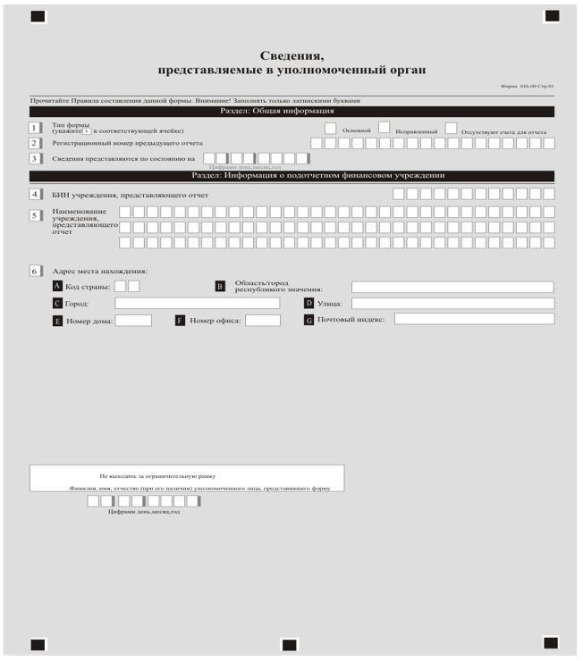

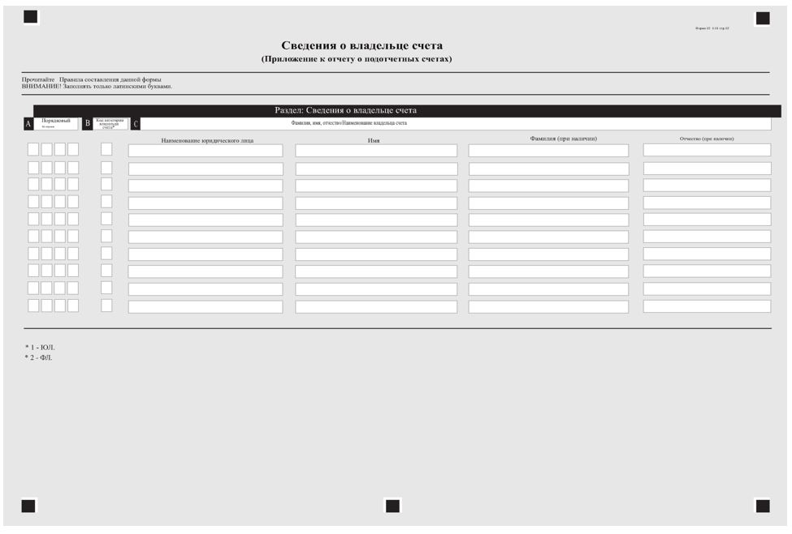

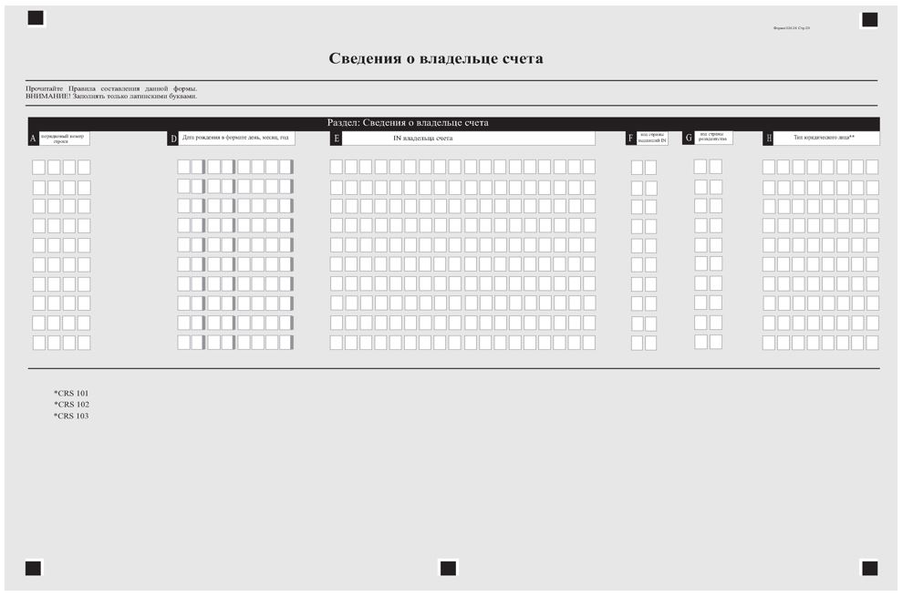

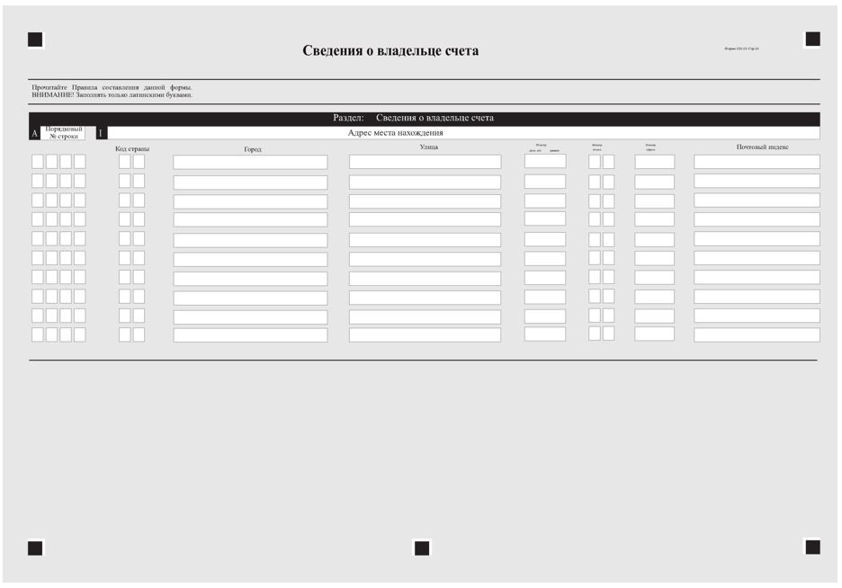

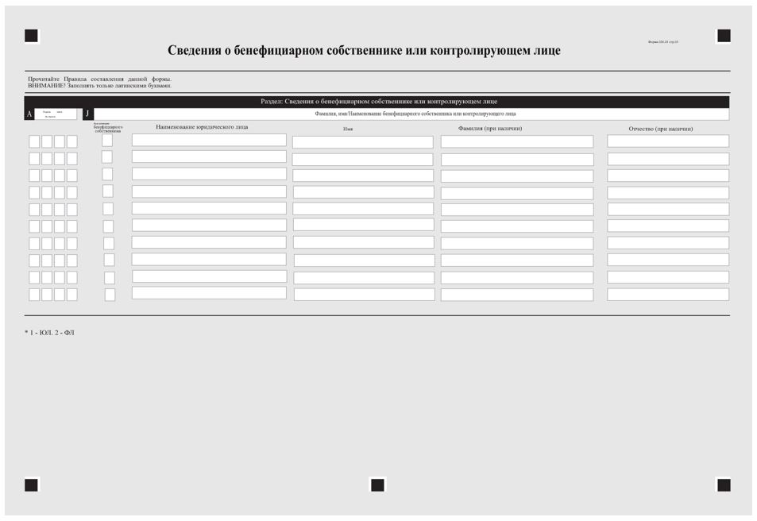

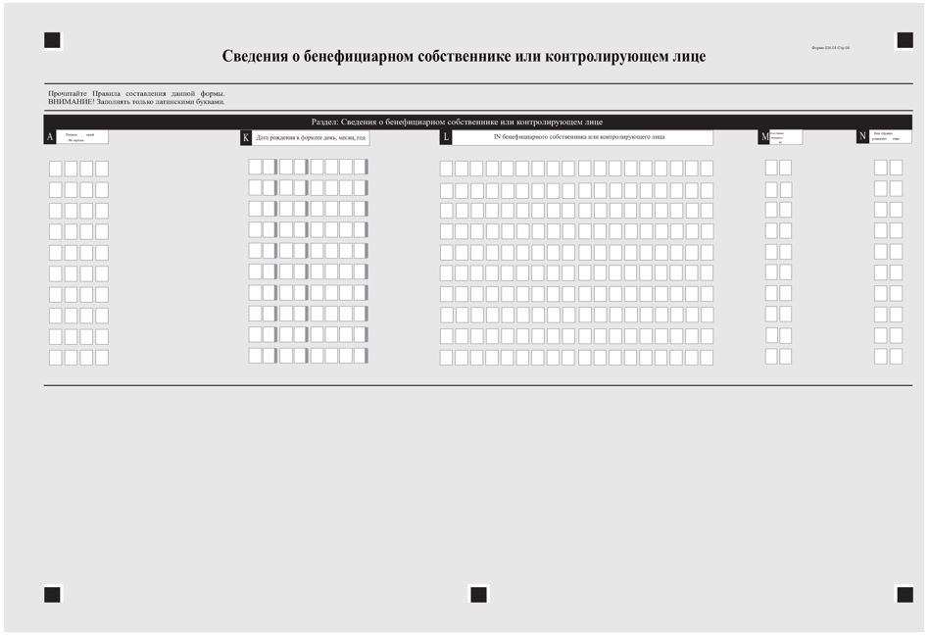

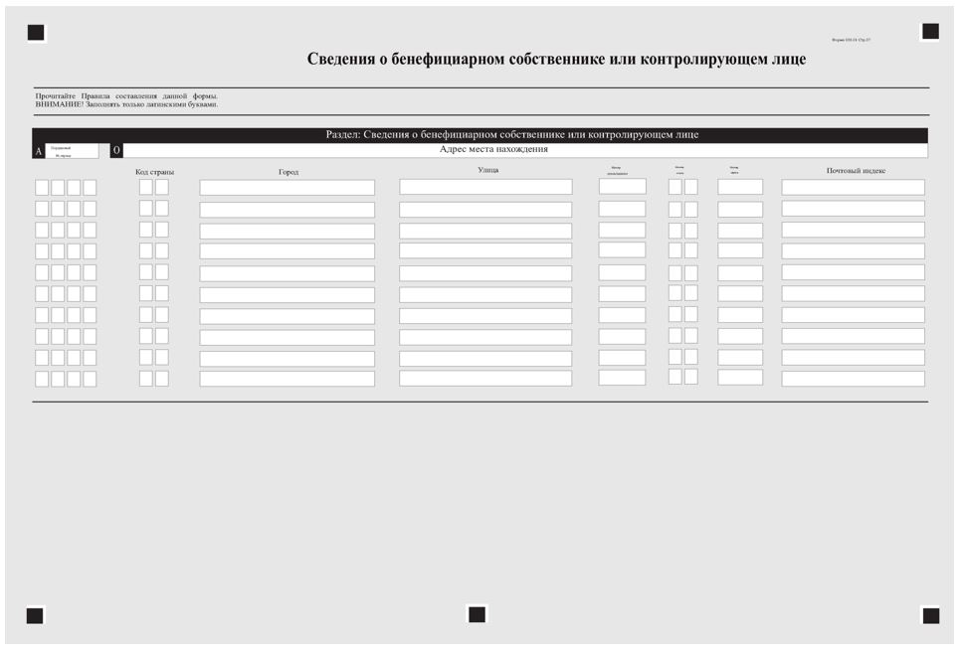

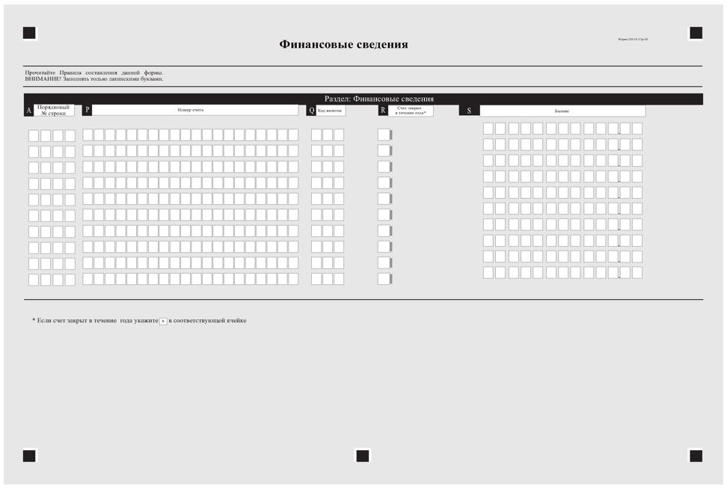

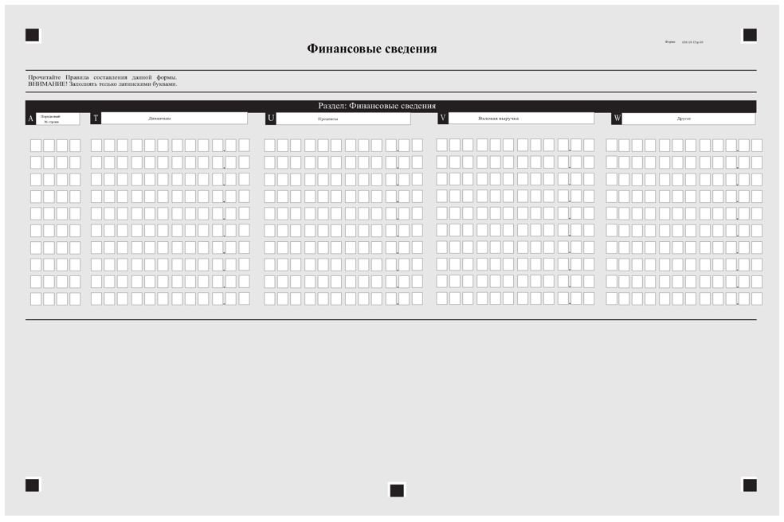

Приложение 2 к приказу
Первого заместителя
Премьер-Министра
Республики Казахстан –
Министра финансов
Республики Казахстан
от 27 декабря 2019 года № 1420
Подтверждение о принятии или непринятии
Формы 026.00 уполномоченным органом
Индивидуальный идентификационный номер/бизнес идентификационный номер
(ИИН/БИН) Наименование финансовой, спонсирующей, посреднической организации,/
фамилия, имя, отчество (при его наличии)
____________________________________________________________________________
____________________________________________________________________________
Код формы версия ____________________________________________________________
Вид формы __________________________________________________________________
Наименование формы _________________________________________________________
Период
Способ приема ________________________________________________________________
Входящий (регистрационный) номер документа Формы 026.00:
_____________________________________________________________________________
Обработка Формы | Система | Статус | Дата/Время
Ошибки при приеме Формы 026.00: Подпись прикладного сервера

© 2012. РГП на ПХВ «Институт законодательства и правовой информации Республики Казахстан» Министерства юстиции Республики Казахстан

